Modulace a demodulace, oscilátory
Základ
- Modulace je proces, při kterém se mění charakter vhodného signálu pomocí modulačního signálu
- Nejběžněji se s modulací setkáme u rozhlasových a televizních vysílačů či mobilních telefonů
Proč modulujeme?
- Přenos na velkou vzdálenost: Nízké frekvence (např. lidský hlas 20 Hz – 20 kHz) nelze efektivně vysílat anténou
- Rozdělení pásem (Multiplexing): Umožňuje přenášet více signálů současně bez toho, aby se navzájem rušily
Základní pojmy
- Modulační signál: To, co chceme přenést (informace, nf signál)
- Nosný signál nosná: Vysokofrekvenční vlna, která informaci nese
- Modulovaný signál: Výsledek procesu – vf signál obsahující informaci
Rozdělení vln podle délky a kmitočtu (pásma)
- DV (Dlouhé vlny)
- Frekvence: 30 kHz – 300 kHz (Vlnová délka: 10 km – 1 km)
- Šíření: Povrchová vlna; snadno prochází terénem
- Využití a dosah: Mají obrovský dosah (i několik tisíc kilometrů), ale kvůli nízké frekvenci velmi malou kapacitu pro přenos dat (šířku pásma)
- SV (Střední vlny)
- Frekvence: 300 kHz – 3 MHz (Vlnová délka: 1 km – 100 m)
- Šíření: Ve dne povrchová, v noci (změna atmosféry) jako prostorová vlna (větší dosah)
- Využití: Dříve velmi rozšířené pro klasický AM rozhlas
- KV (Krátké vlny)
- Frekvence: 3 MHz – 30 MHz (Vlnová délka: 100 m – 10 m)
- Šíření: prostorová vlna odrazem od ionosféry, na zemi rychle zaniká
- Využití: Mezikontinentální komunikace, radioamatérský provoz
- VKV (Velmi krátké vlny)
- Frekvence: nad 30 MHz (Vlnová délka: metry, decimetry, centimetry...)
- Šíření: Šíří se přímou viditelností, Neodrážejí se od ionosféry, překážky je pohltí
- Využití: Vyžadují síť hustě rozmístěných vysílačů. Patří sem FM rozhlas, TV vysílání, Wi-Fi, Bluetooth nebo mobilní sítě (vysoká frekvence = obrovská kapacita pro přenos dat).

Proč jsou vysoké frekvence pohlceny?
Difrakce
- Huygensův princip. Ten říká, že ohyb vlny (difrakce) za překážkou silně závisí na poměru vlnové délky a rozměru překážky
- Nízké frekvence: vlnová délka v řádek m – km
- Běžné překážky (domy, kopce, lesy) jsou vůči této vlnové délce malé nebo srovnatelné
- Vlna se na hraně překážky ohne a vyplní prostor za ní
- Vysoké frekvence: vlnová délka v řádek cm – dm
- Dům / kopec jsou poměrové příliš velké vůči vlnové délce, vlna se o ni zastaví nebo odrazí a za překážkou vznikne elektromagnetický stín
Dielektrické ztráty
- Rádiový signál je elektromagnetické vlnění, které neustále mění polaritu
- Mnohé materiály v přírodě i ve stavbách obsahují tzv. polární molekuly (např. molekula vody)
- Polární molekula = Polární molekula je molekula, u které se těžiště kladných nábojů a těžiště záporných nábojů nenacházejí ve stejném bodě
- Nízké frekvence: Změna polarity je poměrně pomalá, molekuly se stíhají překlápět se signálem, nedochází k přílišnému tření, vlna zdí projde s malým útlumem
- Vysoké frekvence: Elektromagnetické pole mění směr nesměrně rychle za sekundu
- Molekuly vody ve zdi se snaží toto rychlé střídání pole sledovat a začnou se extrémně rychle otáčet a kmitat tam a zpět; Vzniká tření na molekulární úrovni
- Ztrácí se obrovské množství energie vlnění, které se přemění na teplo (mikrovlnná trouba)
Rozptyl
- Projevuje se hlavně u opravdu vysokých frekvencí (mikrovlnné spoje, satelity, 5G).
- Pokud je vlnová délka signálu srovnatelná s velikostí částic v atmosféře (například dešťové kapky, kroupy, hustá mlha), dochází k rozptylu
- Vlna narazí na kapku a je rozptýlena do více směrů; Ztráta energie v hlavním směru
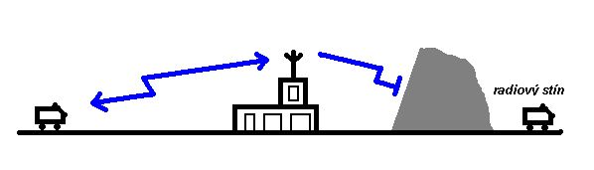
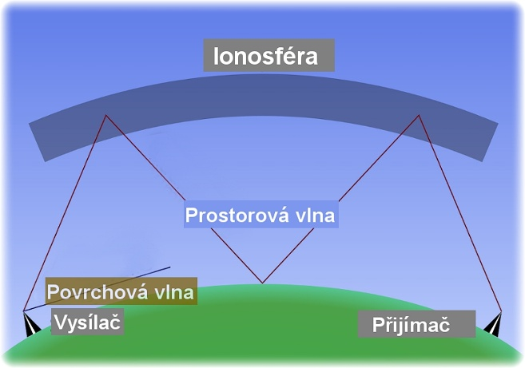

AM – Amplitudová modulace
- Při amplitudové modulaci se amplituda nosné vlny mění v závislosti na okamžité hodnotě modulačního (nízkofrekvenčního) signálu.
- Frekvence i fáze nosné vlny zůstávají konstantní.
- Hloubka modulace (m): Je to nejdůležitější parametr AM. Udává poměr amplitudy modulačního signálu (Um) k amplitudě nosné vlny (Un); m = Um/Un
- Přemodulování: Kritický chybový stav. Nastane, pokud je modulační signál silnější než nosná vlna (m > 1) dochází ke zkreslení
- SSB (Single Side Band - Jednopostranní pásmo)
- Při klasické AM vysíláme nosnou vlnu a dvě postranní pásma (horní a dolní) = velká spotřeba
- U SSB se nosná vlna a jedno pásmo odfiltrují. Vysílá se jen jedno postranní pásmo
- Výhody: Velmi jednoduchá demodulace
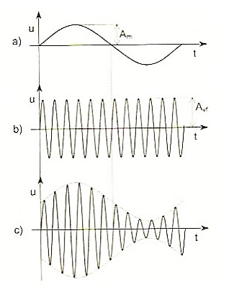
- Nevýhody: náchylnost k rušení (napěťové špičky v okolí se přičítají k amplitudě signálu)
- Modulační signál

- Nosná vlna

- Amplitudově modulovaná nosná vlna

FM – Frekvenční (kmitočtová) modulace
frekvence nosné vlny se mění v závislosti na okamžité amplitudě modulačního signálu
Amplituda a fázový posun nosné vlny zůstává po celou dobu konstantní
Princip: Když je modulační (zvukový) signál v kladném maximu, frekvence nosné vlny se zhustí (zvýší). Když je v záporném maximu, frekvence se rozvolní (sníží).
Kmitočtový zdvih (Δf): maximální odchylka frekvence modulovaného signálu od původní frekvence nosné vlny (Pro běžný VKV rozhlas je to standardně ±75 kHz)
Šířka pásma: FM vyžaduje mnohem širší frekvenční pásmo než AM (rozhlasová FM stanice zabírá zhruba 250 až 300 kHz, zatímco AM stanice jen kolem 9 kHz).
Výhody: vysoká odolnost proti rušení
Nevýhody: Vyžaduje složitější obvody a širší pásmo
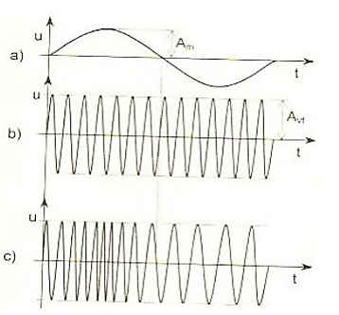
- Modulační signál

- Nosná vlna

- Amplitudově modulovaná nosná vlna

PM – Fázová modulace
- Při fázové modulaci se fáze nosné vlny mění v závislosti na okamžité amplitudě modulačního signálu.
- Při změně fáze se mění i frekvence nosné vlny
- Amplituda nosné vlny zůstává konstantní.
- Změna fáze totiž matematicky i fyzikálně nutně vyvolá i dočasnou změnu frekvence (a naopak). V praxi je analogová fázová modulovaná vlna na osciloskopu téměř k nerozeznání od frekvenční.
- Využití: V čistě analogové podobě se PM používá málokdy.
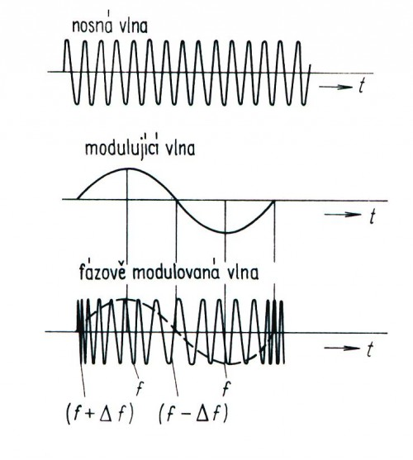
- Využívá se digitálních modulacích (tzv. PSK - Phase Shift Keying) kde se fáze skokově mění (např. o 180°, 90°) a kódují se tak jedničky a nuly
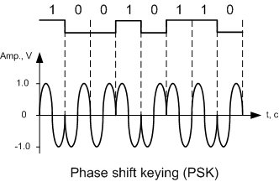
PAM – Pulzně amplitudová modulace
- nejjednodušší forma pulzní modulace
- Původní spojitý analogový signál je v pravidelných intervalech "vzorkován"
- Princip: Výsledkem je sled impulzů. Šířka a poloha impulzů je konstantní, ale mění se jejich amplituda (výška)
- Amplituda odpovídá hodnotě analogového signálu v okamžiku vzorkování
- Nevýhody: Stejně jako klasická AM je PAM velmi náchylná na rušení
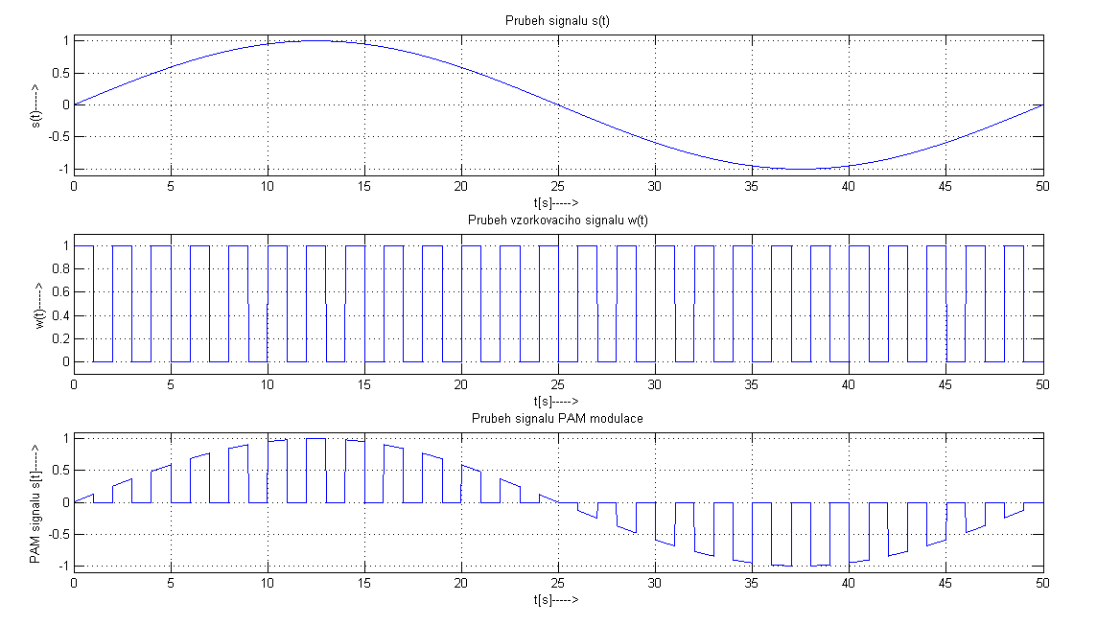
- Využití: PAM používají různé varianty Ethernetu, ovládání LED osvětlení
PWM – Pulzně šířková modulace
- Amplituda (výška) impulzů vždy stejná, ale informace je ukryta v jejich šířce
- Princip: Čím větší je amplituda vzorkovaného (modulačního) signálu, tím širší (delší) je výsledný impulz (Mění se tzv. střída signálu (poměr doby sepnutí vůči délce celé periody))
- Využití: řízení svitu LED diod, regulace otáček DC motorů, spínané zdroje
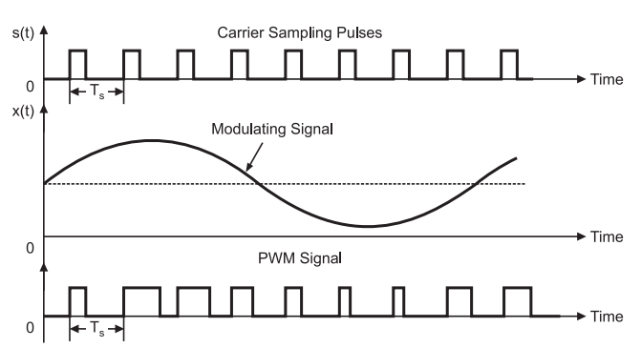
- Výhody / nevýhody: Přesné řízení, jednoduchost / EMI, Flicker (při malé f)
PPM – Pulzně polohová modulace
- Amplituda (výška) i šířka impulzu jsou konstantní
- Informace je ukryta čistě v jeho časovém posunu (poloze)
- Princip: Velikost amplitudy vzorkovaného (modulačního) signálu určuje, s jakým zpožděním se přenášený impulz vyšle oproti svému základnímu času vzorkování
- Využití: RC moduly
- Výhody: Energeticky úsporné, vysoce odolné vůči rušení amplitudy
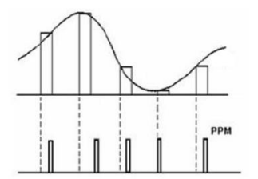
- Nevýhody: vyžaduje dokonalou synchronizaci mezi vysílačem a přijímačem

PCM – Pulzně kódová modulace
- Převádí spojitý analogový signál na čistá digitální data (jedničky a nuly)
- Vzorkování: Ze spojitého signálu se v pravidelných intervalech odebírají vzorky (vznikne PAM)
- Kvantování: Analogový vzorek může mít teoreticky nekonečně mnoho. Kvantování tuto hodnotu zaokrouhlí na nejbližší povolenou diskrétní hladinu Čím více hladin máme, tím je zaokrouhlení přesnější a vzniká menší "kvantizační šum"
- Kódování: Konkrétní hodnotě kvantizační hladiny se přiřadí binární číslo (kód složený z 0 a 1), které se následně odešle
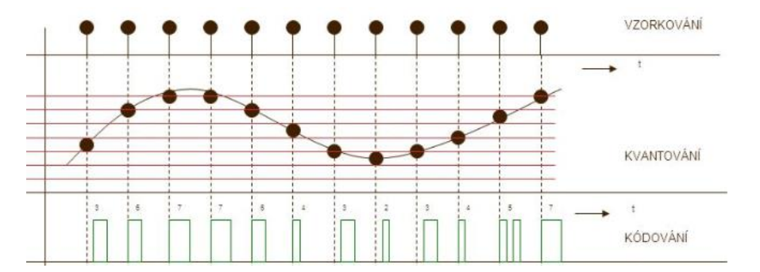

Delta modulace
- Porovnává předchozí vzorek s aktuální hodnotou amplitudy modulovaného signálu
- Pro každý vzorek je přenášen pouze jeden binární signál, který určuje, zda je třeba na přijímací straně hodnotu amplitudy zvýšit či snížit oproti předchozímu přijatému
- Informaci o poměru přenáší v binární formě 1 (zvyš) / 0 (sniž)
- Dva typy:
- Lineární delta modulace: Krok, o který se hodnota zvyšuje nebo snižuje, je vždy konstantní. Problém: Pokud modulační signál prudce roste, modulátor ho "nestíhá" dokreslovat
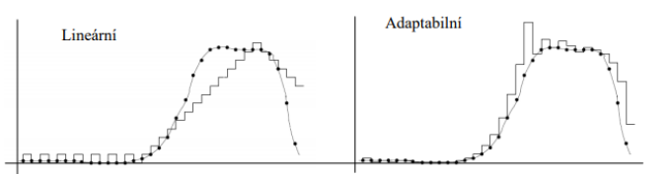
- Adaptivní delta modulace: Inteligentní verze. Pokud obvod vidí, že signál prudce roste (např. přijme po sobě čtyři jedničky 1111), začne velikost kroku postupně zvětšovat/zdvojnásobovat. Díky tomu dokáže rychle reagovat na prudké změny v signálu bez velkého zkreslení.

Modulátory (Hardware pro vysílání)
Zařízení, které provádí modulaci (vkládá informaci do nosné vlny)
3 hlavní modulátory:
- Amplitudový modulátor AM
- Frekvenční modulátor FM
- Směšovač
Amplitudový modulátor (AM):
- Využívá elektronickou součástku s nelineární voltampérovou charakteristikou (dioda nebo tranzistor)
- Princip: Na nelineární prvek přivedeme oba signály (vysokofrekvenční nosnou i nízkofrekvenční informaci). NF signál otevírá a přivírá tranzistor, a tím plynule mění velikost (amplitudu) VF signálu, který jím prochází.

Diodový A. modulátor:
- Princip:
- Dioda funguje jako spínač, který se otevírá v rytmu rychlé nosné VF frekvence
- Protože do ní ale vstupuje i pomalý NF signál, mění se napětí na diodě
- Dioda tak propustí různě velké špičky proudu
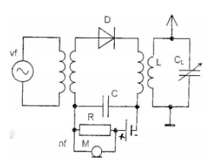
- Oříznuté špičky následně "rozkmitají" LC rezonanční obvod na výstupu, který funguje jako setrvačník a vlnu plynule dokreslí na AM obálku

Tranzistorový A. modulátor:
- Princip:
- Nízkofrekvenční signál otevírá tranzistor
- přičemž moduluje dle otevření tranzistoru amplitudu vysokofrekvenčního signálu
- Při správné volbě rezonančního obvodu LC získáme amplitudově modulovaný signál.
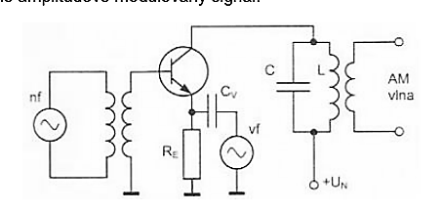

Frekvenční modulátory (FM)
- U frekvenčního modulátoru nepotřebujeme nelineární prvek pro míchání amplitud, ale musíme umět plynule měnit samotnou frekvenci zdroje (oscilátoru)
- Používá se varikap (kapacitní dioda). Změnou kapacity varikapu se mění rezonanční frekvence oscilátoru
Modulátor s varikapem:
- LC oscilátor (generátor vysoké frekvence), ke kterému je paralelně zapojen varikap
- Nízkofrekvenční (zvukový) signál připojíme přímo na varikap. Jak se mění napětí zvuku, mění se i kapacita varikapu
- Varikap je součástí LC obvodu oscilátoru = změnou kapacity vzniká frekvenčně modulovaná vlna
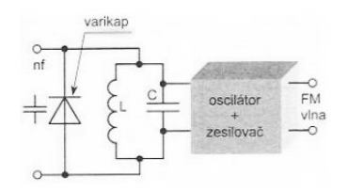
- Pevný kondenzátor v obvodu určuje základní nosnou frekvenci
Směšovače (Mixery)
- Směšovač provádí směšování 2 vysokofrekvenčních signálů do jednoho výsledného mezifrekvenčního signálu
- Využívá stejný jev jako AM – využití součástky s nelineární VA char.
- Aby směšovač fungoval, musí do něj vstupovat dva vysokofrekvenční signály
- Na výstupu směšovače je zapojen laděný LC obvod, který propustí jen požadovanou rozdílovou mezifrekvenci (f2 = f0 – f1)
- Typy směšovačů podle zapojení:
- Aditivní směšovač (Sčítací)
- Multiplikativní směšovač (Násobící)
- Kmitající směšovač
- Využití: Umožňuje ladit přijímač na různé stanice (vstupní frekvence), ačkoliv hlavní filtry a zesilovače uvnitř přijímače jsou z výroby nastavené pouze na jednu pevnou frekvenci (tzv. mezifrekvenci)
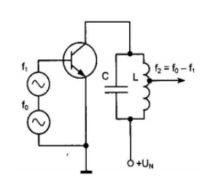
Aditivní směšovač (Sčítací)
- Princip: signály f1 a f0 se sečtou a přivedou se na jednu společnou řídicí elektrodu nelineárního prvku
- Rezonanční obvod na výstupu směšovače je naladěn na požadovanou rozdílovou frekvenci

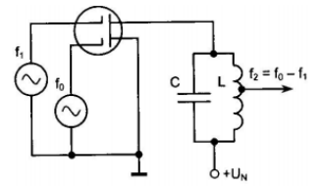
Multiplikativní směšovač (Násobící):
- kvalitnější a používá se v moderní technice
- Princip:
- Využívá součástky, které mají více řídicích elektrod
- (typicky tranzistor MOSFET se dvěma hradly)
- Signál f1 se přivede na 1. hradlo
- Signál f0 na druhé hradlo
- při směšování vzniká celé spektrum kmitočtů součtový, rozdílový
- rezonanční obvod na výstupu směšovače je naladěn na požadovanou rozdílovou proudovou složku s rozdílovým kmitočtem f2
Kmitající směšovač:
- Kmitající směšovač je v podstatě oscilátor, který je upraven tak, že do něj můžeme přivádět vnější signál s kmitočtem f1
- Uvnitř sám provede součet
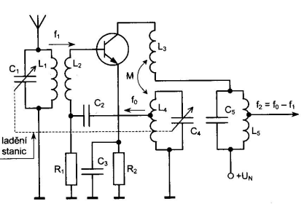
Demodulace
- Demodulace je opačný proces k modulaci. Je to proces, při kterém z přijatého (modulovaného) vysokofrekvenčního signálu získáváme zpět původní modulační signál
- Zařízení, které se o to stará, se nazývá demodulátor
- Základní podmínkou úspěchu je, že přijímač musí přesně znát, jakým způsobem (AM, FM, PM atd.) byl signál původně modulová
AM Demodulátory
- U amplitudové modulace je informace skrytá ve změnách výšky (amplitudy) signálu
- Úkolem je odříznout vysokofrekvenční nosnou vlnu a nechat jen „obálku“
Diodový detektor obálky: Nejběžnější a nejjednodušší řešení
- Princip: AM signál se přivede na obyčejnou diodu. Ta funguje jako jednocestný usměrňovač – propustí jen horní polovinu střídavého signálu
- Za diodou následuje RC článek (rezistor a kondenzátor). Kondenzátor funguje jako setrvačník: nabíjí se a vybíjí, čímž odfiltruje zbylé rychlé vysokofrekvenční kmity a propustí dál už jen hladkou křivku
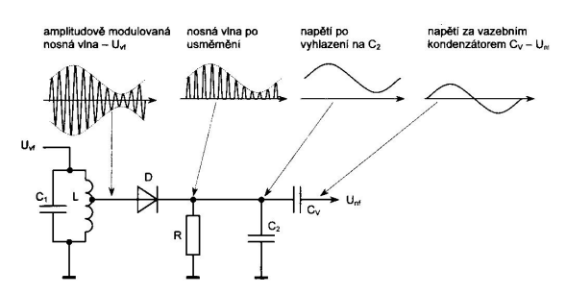
Synchronní demodulátor
- využívá se pro demodulaci v barevných TV a poskytuje kvalitnější výstupní signál než diodový demodulátor
- Pro svoji činnost nevyžaduje nosnou vlnu, využívá vlastní oscilátor, který vygeneruje nosnou vlnu, synchronizovanou s tou vysílanou
- Vytvořená nosná vlna se pak v součinovém demodulátoru matematicky vynásobí s přijatým signálem a získá se zvuk

FM Demodulátory
Sklonový detektor
- Princip: Využívá LC rezonanční obvod, který je schválně "rozladěný" tak, aby naše nosná frekvence ležela na boku jeho rezonanční křivky
- Jak se frekvence FM signálu mění nahoru a dolů, posouvá se po boku křivky
- Vznikne tak AM modulace, kterou následně usměrníme diodou stejně jako u AM
- Je nutné mít omezovač amplitudy (rušení při přenosu)
- Výhoda: Je jednoduchý
- Nevýhoda: poměrně velké zkreslení
Poměrový detektor
- Princip: Měří vzájemný poměr napětí na dvou cívkách (ten se mění přesně podle přijímané frekvence)
- Součástí obvodu je elektrolytický kondenzátor, který funguje jako tlumič rušení
- Na rozdíl od starších obvodů nepotřebuje předřazený omezovač amplitudy, protože je přirozeně imunní vůči praskání a šumu
Fázový závěs
- Přijímač má uvnitř svůj vlastní malý, napětím řiditelný oscilátor (VCO).
- Oscilátor se snaží uzamknout na vstupní frekvenci
- Aby se vnitřní oscilátor dokázal držet se vstupem v závěsu musí zvyšovat/snižovat řídící napětí
- Řídící napětí je přímo demodulovaný signál
Superheterodynní přijímač = Superhet
- Superheterodyn neboli superhet je nejpoužívanější zapojení radiových a televizních přijímačů
- Přijatý signál různé frekvence je změněn na tzv. mezifrekvenční signál pevné frekvence, který lze snadněji zesílit
- Standardní mezifrekvence (MF): U FM rádia je to vždy 10,7 MHz (u AM to bývalo 455 kHz)
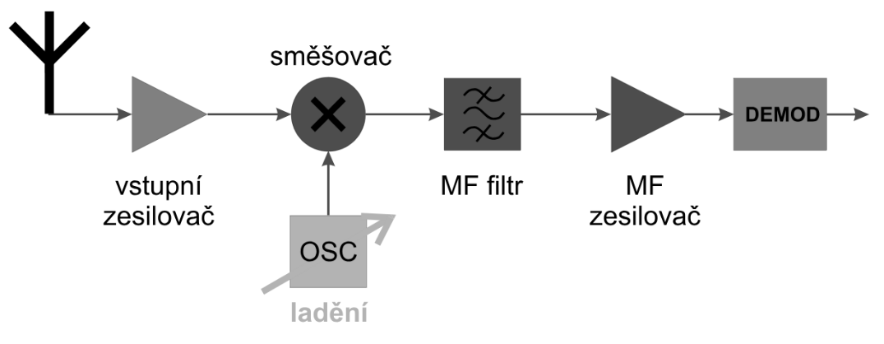
- díky pevné mezifrekvenci má superhet ostré filtry, takže se stanice nepřekrývají a dokáže rozlišit i malé rozdíly v pásmu
Oscilátory
- zdrojem střídavých signálů; Ze stejnosměrného napětí vytváří střídavá napětí.
- Pro oscilace sinusových generátorů signálu musí platit Barkhausenova podmínka:
- Amplitudová podmínka: Zesilovač musí zesílit signál přesně tolikrát, kolik energie se ztratí v obvodu zpětné vazby
- Fázová podmínka: Signál, který se vrací z výstupu zpět na vstup (zpětná vazba), musí přijít přesně ve stejné fázi, v jaké je vstupní signál.
Základní parametry oscilátorů a vznik oscilací
- Kmitočtová stabilita – určuje, jak moc se mění kmitočet
- Výstupní výkon – jak velký výkon lze z oscilátoru odebírat, aniž bychom jej zničili či bychom změnili jeho rezonanční frekvenci
- Základem oscilátoru je zesilovač s kladnou zpětnou vazbou

RC Oscilátory
Fázovací oscilátor (s derivačními články)
- je tvořen zpětnou vazbou pomocí kombinace R a C
- Kmitočet oscilátoru je dán vztahem f = Cx * Rx
- RC oscilátor s derivačními články používá 3 články při stejných hodnotách R a C, přičemž na výstupu dojde k posunu fáze o 180°
- Tranzistor posouvá zpětnou vazbu o dalších 180° (360° = vzniká kladná zpětná vazba)
- výstupní frekvenci lze vypočítat pomocí vztahu f = $\frac{1}{2πRC√6}$
- výhody: ideální pro zvukové frekvence; jdou snadno přelaďovat
- nevýhody: nejsou příliš přesné a stabilní
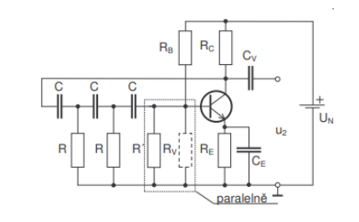
Fázovací oscilátor (s integračními články)
- integrační článek se skládá z rezistoru v sérii a kondenzátoru zapojeného k zemi
- hlavní výhoda: má menší zkreslení než derivační, jelikož funguje jako dolní propust
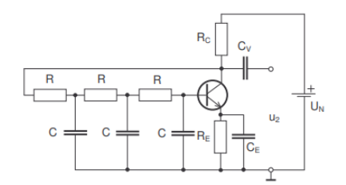
- výstupní frekvenci lze vypočítat pomocí vztahu f =$\frac{√6}{2πRC}$

LC Oscilátor
- Využívají cívky (L) a kondenzátory (C). používané u každého rádia, vysílače a superhetu. Jsou mnohem stabilnější než RC oscilátory
- Thomsonův vztah = Určuje rezonanční frekvenci LC obvodu: f = $\frac{1}{2π√LC}$
- Podle provedené zpětné vazby máme 3 základní typy LC oscilátorů:
Meissnerův oscilátor:
Zpětná vazba se vrací přes transformátor = magnetická vazba
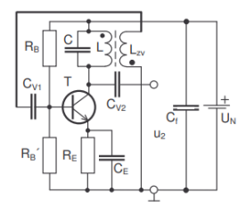

Hartleyův oscilátor:
Má v LC obvodu jednu cívku, která má uprostřed odbočku (induktivní dělič)
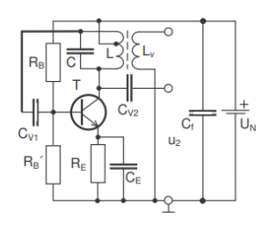
Z poloviny cívky bereme zpětnovazební signál

Colpittsův oscilátor:
Má v LC obvodu dva kondenzátory zapojené za sebou v sérii (kapacitní dělič)
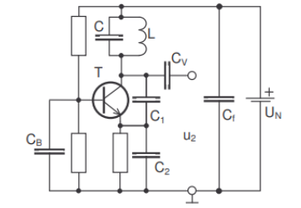
Vodič mezi kondenzátory je veden na zpětnou vazbu
Krystalové oscilátory
- Piezoelektrický jev: Krystal křemene
- mechanickým stlačením, vyrobí elektrické napětí. připojením střídavého napětí, začne mechanicky kmitat
- Krystaly mají rozsah frekvencí do 200 MHz
- Elektrický ekvivalent: Z pohledu elektroniky se vybroušený plátek krystalu chová jako naprosto dokonalý rezonanční LC obvod
- Kmitá jen a pouze na jedné jediné, extrémně přesné frekvenci, která je dána fyzickou tloušťkou toho výbrusu; jsou nepřeladitelné (částečně ↓)
- Často se zapojuje právě jako Colpittsův oscilátor, kde krystal nahradí cívku v obvodu
- Krystalové oscilátory jsou nejpřesnější oscilátory s odchylku až několik desetitisíci či sta tisícin
Změna frekvence krystalových oscilátorů
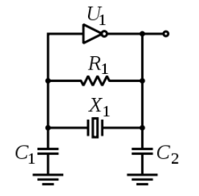
- Krystalové oscilátory mají již frekvenci určenou z výroby, lze ji ale ovlivnit například přidáním kapacity. Ke snížení frekvence slouží Pierceův oscilátor, který snižuje frekvenci oscilátoru dle kapacity připojených kondenzátorů
Výhody a nevýhody oscilátorů
- RC oscilátory se dají snadno přeladit např. pomocí potenciometrů, ale nejsou moc stabilní.
- LC oscilátory jsou stabilní, má na něj ale velký vliv kapacitní a indukční reaktance
- Krystalové oscilátory jsou velmi přesné oscilátory, nevýhodou je jeho velká citlivost, nemožnost laditelnosti a ztráta přesnosti s věkem

Klopné obvody
Zatímco oscilátor generuje plynulou sinusovku, klopný obvod "skáče" mezi dvěma stavy (vytváří ostré digitální jedničky a nuly)
Astabilní klopný obvod (AKO): Nemá ani jeden stabilní stav. Neustále se sám překlápí tam a zpět (funguje jako blikač nebo generátor hodinových impulzů)
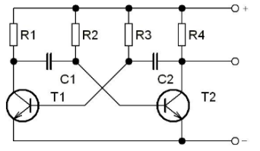
- Teorie operace: Při připojení napětí na vstupní svorky se nabije kondenzátor C1 a C2. Poté se sepne jeden z tranzistorů – v případě sepnutí T1 se začne vybíjet kondenzátor C1, přičemž se stále nabíjí C2. Když se vybije kondenzátor C1, sepne se tranzistor T2 a tranzistor T1 se vypne. V tuto chvíli se vybíjí kondenzátor C2 a nabíjí kondenzátor C1
Monostabilní klopný obvod (MKO): Má jeden stabilní stav. Impulzem se překlopí a po chvíli se sám vrátí do stabilní polohy
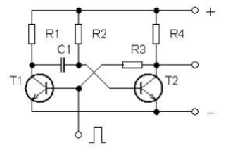
- Teorie operace: Při připojení impulzu se sepne tranzistor T1, který vybije kondenzátor C1, poté se aktivuje tranzistor T2, který setrvá ve stabilním stavu

Bistabilní klopný obvod (BKO): Má dva stabilní stavy. Impulzem se překlopí, a v daném stavu zůstane, než nepřijde další impulz.
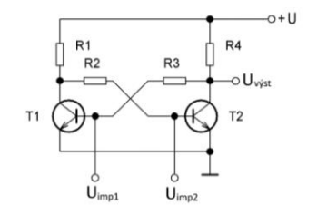
Teorie operace: V případě příchodu impulzu na Uimp1 se sepne tranzistor T1, v případě příchodu impulzu na Uimp2 se sepne tranzistor T2

